Proof of concept

Thành viên nhóm:

2159022 – Phạm Nguyễn Gia Hưng

2159012 – Trịnh Gia Tiến

2159005 – Nguyễn Huy Hoàng

Contents

1. Giới thiệu 3
2. Mã nguồn cho việc thực thi 3
3. Mã nguồn 4
4. Chứng minh tính khả thi có thể thực hiện đồ án 4

# Giới thiệu

Làm sao để người dùng có thể truy cập và đọc truyện tranh một cách nhanh chóng mà trang web không cần tốn quá nhiều tài nguyên?

⇒ Proof of concept là: otruyen.cc

# Mã nguồn cho việc thực thi.

* + Việc thiết kế giao diện đọc truyện được thực hiện ở phía Front-End, nhóm sử dụng ReactJS
  + Nhóm quyết định lựa chọn otruyen.cc để sử dụng cho việc load truyện tranh một cách nhanh chóng. Đoạn code sau thể hiện việc tải dípl ải truyện tranh lên và hiển thị các tập truyện phục vụ cho việc đọc truyện sử dụng API từ otruyen.cc :

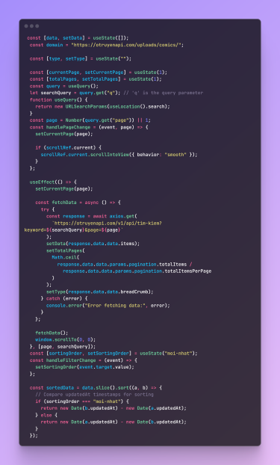

# Mã nguồn

Mã nguồn thể hiện việc sử dụng otruyen.cc:

https:// https://github.com/RKPH/mangaApp

# Chứng minh tính khả thi có thể thực hiện đồ án

* + Qua những thông tin trên có thể thấy được có thể hoàn thành đồ án.
  + Dưới đây là hình ảnh demo:

